



Comune di Numana
Istituto Comprensivo
“Giovanni Paolo II”


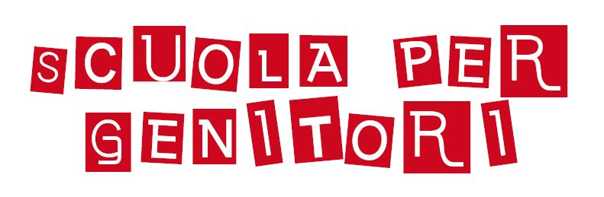

Le amministrazioni di Numana e Sirolo, dopo la positiva esperienza dello Sportello Famiglia attivo da anni presso l’Istituto Comprensivo, intendono aumentare l’impegno nei confronti delle politiche a sostegno dell’educazione e della famiglia, aderendo alla proposta della Regione Marche e attivando il primo corso della “Scuola per genitori”, un ciclo di conferenze che possano dar adito ad un profondo dibattito su ciò che di più prezioso abbiamo: il futuro dei nostri figli. La famiglia sta infatti attraversando un cambiamento epocale e l’obiettivo degli incontri è fare chiarezza e dare informazioni sulla sua funzione e responsabilizzare i ruoli di genitori e figli.
Confidiamo nella vostra presenza quale momento di confronto ed arricchimento reciproco.

L’assessore ai Servizi Sociali L’assessore ai Servizi Sociali
del comune di Numana del Comune di Sirolo Gabriele Calducci Maria Teresa Zoppi



…………………………………………………………………………………………………………

Per una migliore organizzazione degli incontri si richiede preventivamente una conferma delle presenze.

Il/La sottoscritto/a ……………………………………… genitore dell’alunno/a ……………………………………… della classe ………….. della Scuola …………………………………. DICHIARA di aver preso visione dell’informativa del corso “Scuola per genitori” .

Parteciperò Non parteciperò Firma
……….………………………

